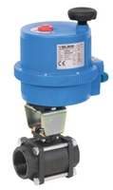
Материал корпуса: углеродистая сталь
Материал уплотнения: PTFE (тефлон)
Тип управления: с электроприводом 12, 24, 220 V
Класс защиты электропривода – IP67
Давление: 16 - 64 Бар
Температура среды: от - 20°С до + 160°С
Тип присоединения: резьба/резьба, под приварку
Присоединительный размер: 1/4" - 4"
DN: 8 - 100мм

Арт. 8Е004
